Universidad del Valle de Guatemala  
Métodos Numéricos  
Alan Reyes

# Laboratorio 5

Juan Luis Garcia 14189

Diego Sosa 14735

## Ejercicio #1:

**a)**

A =

7 2 0 -3

-2 -6 1 2

2 -2 6 0

0 3 1 5

b =

-4

2

8

1

Gauss-Seidel, 11 iteraciones y tolerancia 0.0000001:

X2 = -0.675257742058357  
X1 = 0.097938147446977   
X4 = 1.591065296501778  
X3 = -0.176975947768542

Jacobi, 25 iteraciones y tolerancia 0.0000001:

X2 = -0.675257734152812  
X1 = 0.097938129288122  
X4 = 1.591065279153409  
X3 = -0.176975919105066

PivGaussel:

X2 = -0.675257731958763  
X1 = 0.097938144329897  
X4 = 1.591065292096220  
X3 = -0.176975945017182

**b)** Comparando Gauss-Seidel con PivGaussel

|| xgauss-seidel - xpivgaussel || = 1.177696576608974e-08

## Ejercicio #2:

Gauss-Seidel, 21 iteraciones con tolerancia de 0.0000001

x =

3.658123441893950

0.555665743394183

-1.398202412981054

6.897044918193088

7.429678720967420

2.696889811460275

6.527547927985586

4.006708245610857

Jacobi, 41 iteraciones con tolerancia de 0.0000001

x =

3.658123462919338

0.555665752151894

-1.398202388333871

6.897044915845487

7.429678738349585

2.696889784698444

6.527547943024203

4.006708220988473

|||xgauss-seidel - xjacobi| = 5.461241960393239e-08

## Ejercicio #3:

En nuestro sistema de ecuaciones para encontrar la fuerza correspondiente de cada punto nos es dada en esta matriz y su solución.

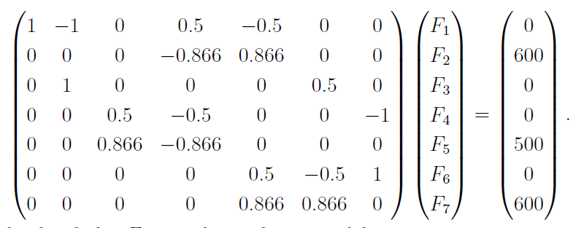

Para aplicar cualquiera de nuestros dos métodos es necesario que la matriz sea diagonalmente dominante. Por lo tanto reordene la matriz a esta forma.

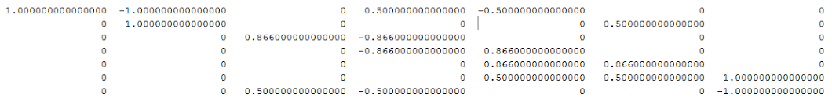

Quedo así la matriz F: F = [e1; e3; e5; e2; e7; e6; e4]. Además también cambie el vector b. Sin embargo, no hay otra forma de intercambiar las columnas o filas para que sea una matriz con diagonal dominante, y por tal razón ninguno de los dos algoritmos logró converger.

Este tipo de matriz puede ser resuelta a través de eliminación Gaussiana con o sin pivoteo. Estos son los resultados.

X =

1.0e+02 *

[ 0.288683602771363

-3.175519630484988

-0.577367205542724

-6.351039260969976

0.577367205542726

6.351039260969976

2.886836027713626 ]

Donde X =

[F1

F3

F5

F2

F7

F6

F4]

## Ejercicio #4:

Gauss-Seidel, con 29 iteraciones y una tolerancia de 0.000001

x =

1.0e+02 *

[2.508928568401773

2.767857139830344

2.187499998486601

1.267857139830344

1.374999996973202

0.982142855629458

0.187499998486601

0.482142855629458

0.366071427814729]